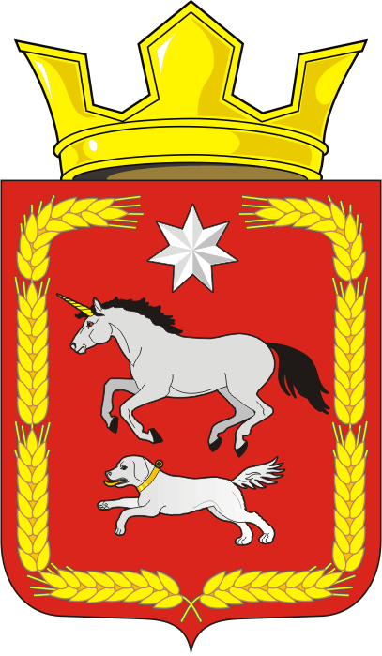

АДМИНИСТРАЦИЯ КАИРОВСКОГО СЕЛЬСОВЕТА
САРАКТАШСКОГО РАЙОНА ОРЕНБУРГСКОЙ ОБЛАСТИ

Р А С П О Р Я Ж Е Н И Е
_________________________________________________________________________________________________________

15.11.2022 с. Каировка № 14-р

О проведении публичных слушаний
по обсуждению проекта бюджета

В соответствии с Федеральным законом от 06.10.2003 № 131-ФЗ «Об общих принципах организации местного самоуправления в Российской Федерации», Положением об организации и проведении публичных слушаний или общественных обсуждений в сельском поселении Каировский сельсовет, утвержденным решением Совета депутатов Каировского сельсовета от 12.10.2022 № 96, на основании Устава муниципального образования Каировский сельсовет Саракташского района Оренбургской области
1. Провести публичные слушания 29 ноября 2022 года в 17ч.15мин. в здании администрации Каировского сельсовета по адресу: Оренбургская область, Саракташский район, село Каировка, ул. Центральная, д. 28 –по обсуждению проекта бюджета муниципального образования Каировский сельсовет Саракташского района Оренбургской области на 2023 год и на плановый период 2024, 2025 годов.

2. Образовать организационный комитет для организации и проведения публичных слушаний по обсуждению проекта бюджета муниципального образования Каировский сельсовет Саракташского района Оренбургской области на 2023 год и на плановый период 2024, 2025 годов согласно приложения.

3. Свои предложения, замечания, дополнения по вопросам, указанным в п.1 настоящего распоряжения, заинтересованные лица вправе направлять до 28 ноября 2022 года в администрацию Каировского сельсовета по адресу: Оренбургская область, Саракташский район, село Каировка, ул. Центральная, д. 28 (кабинет главы администрации сельсовета, тел. 8 (35333)26-4-18.

4. Настоящее распоряжение вступает в силу с момента подписания и подлежит обнародованию и размещению на официальном сайте муниципального образования Каировский сельсовет Саракташского района Оренбургской области.

5. Контроль за выполнением данного распоряжения оставляю за собой.

Глава сельсовета А.Н.Логвиненко

Разослано: прокуратуре района, членам организационного комитета, в дело

.

Приложение
к распоряжению
администрации Каировского сельсовета
от 15.11.2022 № 14-р

Состав
организационного комитета по обсуждению проекта бюджета
муниципального образования Каировский сельсовет
на период на 2023 год и на плановый период 2024, 2025 годов

Логвиненко А.Н. | - | руководитель организационного комитета, глава муниципального образования Каировский сельсовет
Бочкарева Т.А. | - | секретарь организационного комитета, специалист 1 категории администрации сельсовета
Члены рабочей группы:

Кудрявцева В.Ф. | - | бухгалтер сельсовета
Шлома Л.Н. | - | председатель постоянной комиссии по бюджетной, налоговой и финансовой политике, собственности и экономическим вопросам, торговле и быту, сельскому хозяйству Совета депутатов Каировского сельсовета (по согласованию)
Батеев Н.С. | - | депутат Совета депутатов Каировского сельсовета (по согласованию)

